СОВЕТ ДЕПУТАТОВ
МУНИЦИПАЛЬНОГО ОБРАЗОВАНИЯ
ТОЦКИЙ СЕЛЬСОВЕТ
ТОЦКОГО РАЙОНА
ОРЕНБУРГСКОЙ ОБЛАСТИ

РЕШЕНИЕ

09.02.2023 №98
О внесении изменений в решение Совета депутатов от 26.08.2021 г. №49 «О создании муниципального дорожного фонда муниципального образования Тоцкий сельсовет Тоцкого района Оренбургской области»
В целях финансового обеспечения дорожной деятельности в отношении автомобильных дорог общего пользования местного значения, капитального ремонта и ремонта дворовых территорий многоквартирных домов, проездов к дворовым территориям многоквартирных домов, в соответствии с пунктом 5 статьи 179.4 Бюджетного кодекса Российской Федерации, пунктом 5 части 1 статьи 14 (ст. 15) Федерального закона от 06.10.2003г.№ 131- ФЗ «Об общих принципах организации местного самоуправления в Российской Федерации», руководствуясь Уставом муниципального образования Тоцкий сельсовет Тоцкого района Оренбургской области Совет депутатов муниципального образования Тоцкий сельсовет Тоцкого района Оренбургской области решил:
1. Внести в решение Совета депутатов муниципального образования Тоцкий сельсовет Тоцкого района Оренбургской области от 26.08.2021 года №49 «О создании муниципального дорожного фонда муниципального образования Тоцкий сельсовет Тоцкого района Оренбургской области» следующие изменения:
1.2. Подпункт 2.1. пункта 2 положения о муниципальном дорожном фонде муниципального образования Тоцкий сельсовет Тоцкого района Оренбургской области дополнить частью 17 и изложить в следующей редакции:
«17) Прочие дотации бюджетам сельских поселений для осуществления дорожной деятельности в отношении автомобильных дорог местного значения 100%».
2. Контроль за исполнением данного решения возложить на постоянную депутатскую комиссию по бюджетной, налоговой и финансовой политике, собственности и экономическим вопросам.
3. Настоящее решение вступает в силу после его обнародования.
Председатель Совета депутатов | 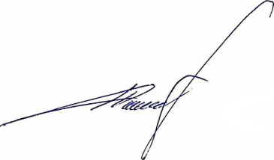 | Н.В. Давыденко
Глава муниципального образования  Тоцкий сельсовет | 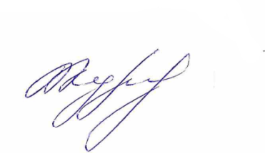 | В.Ю. Курныкин

